论文标题
摘 要：要有高度的概括力，语言精练、明确，中文摘要约100-200字，摘要中不用图、表。摘要不是论文的解释，而是论文的浓缩。它应该传达论文的主要信息，写作要求完整、准确和简洁，要自成一体。
关键词：关键词是指论文中最关键、起决定作用的词语，它是论文内容、观点、涉及的问题和类别等方面的标志和提示。关键词个数根据论文内容需要可多可少，一般3-8个为宜，之间用逗号分隔。
引 言：引言的作用是向读者初步介绍论文内容。引言的内容通常有如下几个方面：①为什么写这篇论文，要解决什么问题；②论文的主要观点；③与论文相关的历史回顾；④写作资料的来源、性质及其运用情况；⑤论文的规划和简要内容；⑥研究中的新发现；⑦课题的意义；⑧概念和术语的定义。上列各项，并不要求详加阐述，只需点到即可，对于短小的论文，引言也不是必须的。
一、一级标题

1．二级标题
（1）三级标题
统一用Word中文版写作，用电子版参加评选，由各市选拔后，统一提交。字数以3000—5000字为宜。正文采用小四号字。

2．图、表
图与表应放在相应正文之后，分别按出现顺序用图1、图2或表1、表2统一编号。
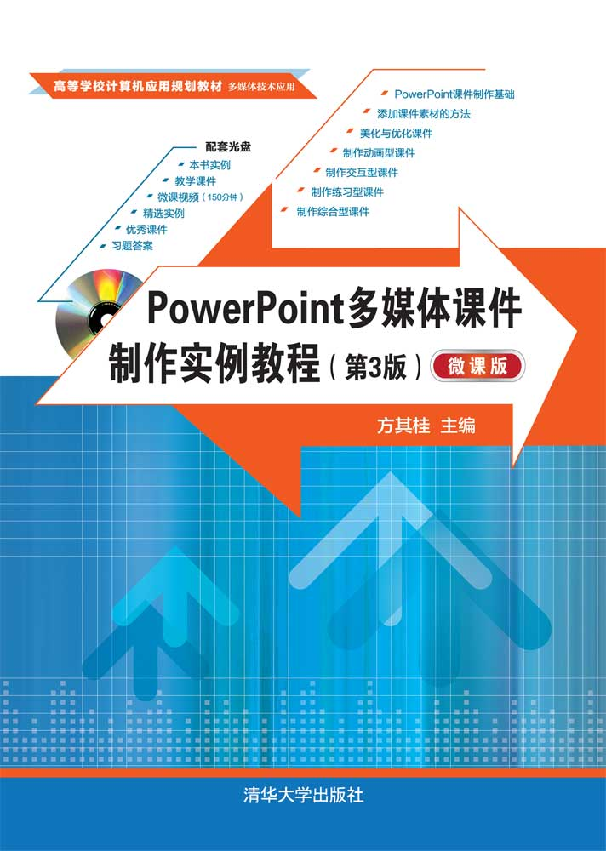
图1 图名（图名放图下面）
表的序号及标题置于表格上方，对表要引用。
表1 表格范例（表名放表上面）
论文形式 | 案 例 | 素材的信息类型
电子小报 | 班级竞选.doc | □文本 □图片 □音频 □视频 □动画
电子期刊 | 我们的眼睛.ppt | □文本 □图片 □音频 □视频 □动画
影 片 | 童话世界九寨沟.mpg | □文本 □图片 □音频 □视频 □动画

表示数量的图、表中的量和图的数轴应给出单位，需特别注意数值模拟软件生成图中的单位，并采用国际标准单位。

3．物理量、公式
名词、术语、数字、计量单位、标点符号和数学符号等，必须符合国家标准。
变量、函数用斜体；矢量、张量、矩阵符号用黑斜体；单位矩阵、转置符号“T”，对角符号“dig”，单位符号（如m，N等）、表示图号和公式编号的字母用正体，例如图1（a）等；变量的上、下标除了表示变量的（如表示x轴等）用斜体外，都用正体。
英文间、数字间用逗号分隔，数字范围用浪纹线“~”表示，文献范围（文献号、起止页码范围）用短横线“-”表示；外文地名和术语请尽量译成中文。

参考文献
参考文献需在文中按顺序明确引用，必须为已经出版的公开发表文献。具体列出论文的主要参考资料，格式举例如下：
[1]张青：多媒体CAI课件制作实例教程（第6版）[M].北京:清华大学出版社2019年版，第133页。
[2]方其桂：中小学信息技术优质课评选常见问题与对策[J]. 中国教育信息化,2020(6):12-15.
[3]何克抗：现代教育技术与中小学教学模式的变革，现代教育技术网http://202.112.88.32/lunzhu/

相关说明
一、关于论文标题
标题应当简明、具体、确切地反映出论文的特定内容，一般不宜超过20字，不要副标题。论文标题应注意以下四点：①简明。简明是指用字要少。但少并不等于简陋，它必须确切反映论文的内容。少而明确，才称得上简明；②确切。确切是指题目的用字一定要准确，不能人有歧义；③具体。题目一定要与论文的内容相符，使人一见标题就知道这篇论文是论述什么的；④传神。传神是指拟定的技巧。同一内容的论文，可以拟出若干个题目，其中必有一个是最能传达论文精神的，它能概括论文的主题，引起读者阅读的兴趣，从而使论文发挥更大的作用。
二、论文序号规范要求
论文的标题序号顺序依次是：一、二、三、1． 2． 3． （1）（2）（3），但在之前论文中，经常出现以下不规范问题：
1．“第一、”“第二、”或“首先、”“其次、”等用顿号不规范，应该用逗号，正确的是：“第一，”“第二，”和“首先，”“其次，”等。
2．“一，”“二．”等用逗号、点不规范，应该用顿号，即“一、”“二、”。
3．“1”“2”“3”和“A”“B”“C”等用顿号不规范，应该用全角点，即“1．”“2．”“3．”或“A．”B．”“C．”。
4．序号如加括号，如（1）（2）（3）等，其后面不再加标点符号，错误写法如：（1）、。
5．括号及序号后面的标点均为中文、全角格式，不能用半角。
6．如果编号不够用，在第一级之后可加用“（一）”“（二）”“（三）”编号。
三、模板使用
推荐使用。如果提交作品版式不美观或影响到评选结果。
五、特别提醒
上传的论文和文件名中必须隐去本人姓名、单位信息，否则将不予参评和推荐。
“作品信息”栏显示的单位若与实际单位不符请在上传作品前联系目前所在单位管理员完成账号转入操作；身份（教研员、教师）不符的也需在上传作品前联系所在单位管理员完成身份转换。

